Kedves Versenyző! A versenyben a feladatlapon szereplő eljárásneveket használd! A programjaidat a munka végeztével lemezre kell mentened a versenybizottság által adott kód szerint.
1. feladat: Korona (15 pont)
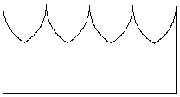
Egy királyi korona úgy készül, hogy egy lemezből a felső részén kivágnak :H/2 méretű, egyenlő oldalú háromszög alakú részeket. A háromszöget azonban nem egyenes vonalak határolják, hanem hatodkörívek. A koronát oldalról nézve egy :H magasságú téglalapot látunk, amelyből :Db darab háromszöget vágtak ki.
Készíts Logo eljárást (Korona :Db :H), amely :Db darab kivágást tartalmazó, :H magasságú koronát rajzol!
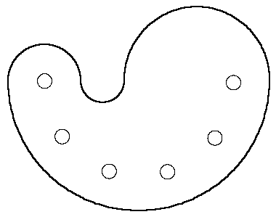
2. feladat: Paletta (20 pont)
Készíts Logo eljárást (Paletta :méret), amely egy festőpalettát rajzol! A paletta körívekből áll, az eljárás paramétere a palettán levő kis körök sugara legyen! A paletta alakja, mérete legyen a mintához hasonló!
3. feladat: Háló (20 pont)
Egy háló egy szeme speciális körívekből épül fel. A szemeket egy téglalap alakú területen fűzzük össze, :N sorba, soronként :M darab szemet.
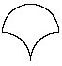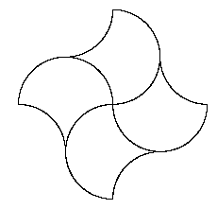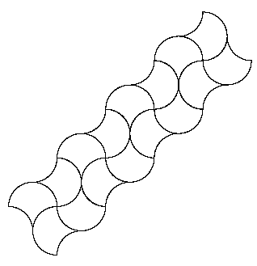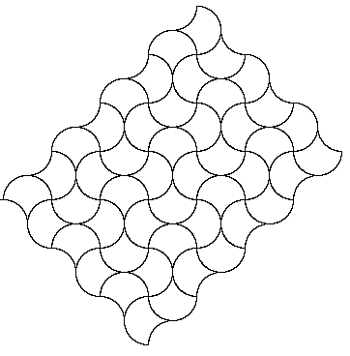
Alap 40 Szem 20 Sor 4 10 Háló 3 4 10
Készíts Logo eljárásokat (Alap :sugár, Szem :sugár, Sor :M :sugár, Háló :N :M :sugár) a feladat megoldására!
4. feladat: Kotta (20 pont)
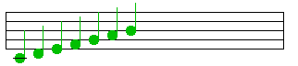
Egy egyszerű kotta egy téglalappal adható meg, öt, egymástól egyenlő távolságra levő párhuzamos vonalat a végein összekötöttünk. A kottára hangjegyeket (cé,dé,é,ef,gé,á, há) rajzolhatunk. (Ha nem tudsz teli kört rajzolni, akkor használhatod helyette ezt az ábrát: ⊗.)
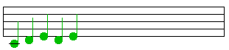
Készíts Logo eljárásokat (Kotta, cé, dé, ...), amelyek kirajzolják kottát, illetve a kottára a megadott hangokat! (Ha csak angol betűket használhatsz eljárásnévnek, akkor a cee, dee, ee, ef, gee, aa, haa neveket használd!)
Példa: Kotta cé dé é dé é

Elérhető összpontszám: 75 pont + 25 pont az 1. fordulóból

